Квест
( Цикл из 3 частей)
«По следам колобка»

Характеристика квеста:
Цель: формирование дивергентного мышления.
Возраст игроков: 6-7 лет.
Количество игроков: 5 человек.
Время проведения: 1.30 мин.
По типу организации: линейный.
Маршрут: маршрутный лист или карта.
По режиму проведения: в реальном режиме.
По сроку реализации: долгосрочный.
По форме работы: групповой.
По предметному содержанию: межпредметный.
По информационной образовательной среде: традиционный.
Оборудование: картинки (баба, дед, заяц, волк, медведь, лиса, колобок), лист А4, фломастеры, корандаши, жетоны сыщиков.

Структура квеста:
1. Пролог – знакомство с сюжетной линией и распределение ролей.
2.Экспсозиция – непосредственное прохождение этапов.
3. Эпилог – итоги, рефлексия.
СЦЕНАРИЙ
Часть 1 – «Дед, Бабка, Заяц, Пустота»
1. Пролог
Ведущий: Здравствуйте ребята, сегодня мы будем играть в квест-игру. Я сегодня позвал вас для того, чтобы вы мне помогли в одном очень важном деле. Вам всем знакома сказка «Колобок», и вы знаете чем все закончилось – Лиса съела Колобка. Но нам в сад пришло письмо, в котором говориться, что колобок все-таки обхитрил лису - он жив! Мне нужна будет ваша помощь, чтобы разобраться в этом вопросе. Вы станете сыщиками. Я вам раздам жетоны, которые вы будите предъявлять всем встречным персонажам на каждой станции. Ну что, начнем наше расследование.
Для начала нам необходимо создать карту расследования. Вспомним всех участников сказки, и поместим их на лист!
Участники: отвечают
Ведущий: Каков будет наш первый шаг?
Участники: Опросить каждого персонажа!
Ведущий: Правильно, но для начала их надо разыскать! Кто у нас первый, и где он живет?
Участники: Дед и бабка, в деревне.
2. Экспозиция
Станция №1 «Деревня»
Ситуация:
Начало:
Бабка плачет - у нее сгорел дом. На вопрос о колобке она отвечает, что не знает где колобок, предлагает спросить у деда. Но где дет, она скажет только после того как дети нарисуют ей чертеж дома, способный доставить ее на луну, где она хочет разводить новое хозяйство.
Конец:
По выполнению задания, она отсылает к деду на Станцию №2 «Поле».
Задание: дети должны в течении 1 мин. 30 с. Устроить мозговой штурм на тему «Что необходимо дому для полетов в космос». В течении 30 секунд отобрать наиболее интересные варианты. В течении 3 минут нарисовать коллективно чертеж дома, и рассказать бабке что есть что.
Оборудование: лист А4, карандаши.
Расчетное время прохождения задания: 5 мин.
Станция № 2 «Поле»
Ситуация:
Начало:
Дед думает, как ему поделить поле на луне, и чем бы его засадить. Для этого он предлагает детям ему помочь. Только после этого он скажет, как убежал колобок, и в какой стороне его искать.

Конец:
По выполнению задания, дед сетует на зайца, который утащил порванный мешок морковки, обороняя на своем пути морковь, колобок от любопытства решил пойти по его следам.
Задание: 1) Убрать на фоне лунного грунта 4 спички так, чтобы получить три квадрата. Время выполнения 2 минуты.

2) На каждое поле нарисовать, по новому космическому растению, и придумать ему защитный скафандр, и название. Дети делятся на 3 группы. Время выполнения 3-5 минут.
Оборудование: Черно-белый фон лунного грунта, спички, 3 листа А4, карандаши, фломастеры, вырезанные картинки морковки 5-6 штук выложенные на полу.
Расчетное время прохождения задания: 5-7 мин.

Станция № 3 «Заяц»
Ситуация:
Начало: Заяц сидит возле порванного пакета. Установивши контакт с детьми, он рассказывает, что долго неся мешок морковки, он устал, а когда присел отдохнуть, увидел свое горе - пол мешка потерянно из-за дырки. Тут мимо шел Колобок, а так как заяц был голоден, он захотел его съесть, но колобок его обхитрил, убежав. Заяц не скажет, в какую сторону ушел колобок, пока дети не подскажут ему, как залатать мешок.
Конец:
Заяц благодарит детей за помощь, и указывает на то что Колобок укатил в темную учась леса из которой слышен был вой волка.
Задание: придумать способ как залатать порванный мешок для зайца, используя только предметы, находящиеся в комнате или любым другим способом, не используя иголки и ниток.
Оборудование: порванный мешочек или пакет.
Расчетное время прохождения задания: 3 мин.

Станция № 4 «Пустота»
Ситуация:
Начало: дети, придя в самый темный угол комнаты, не обнаруживают там волка. Ведущий предлагает детям оставить письмо для волка, но так как волк безграмотный он понимает только картинки. Ребятам необходимо нарисовать в трех картинках всю сложившеюся ситуацию.
Конец: Дети оставляют письмо и заканчивают игру.
Задание: необходимо разделиться на 3 команды, и нарисовать послание волку на трех карточках 1 карточка – побег Колобка от деда и бабки, 2 карточка путь колобка мимо зайца, 3 – карточка, где Колобок сей час.
Оборудование: Разрезанный на три части лист А4, простой карандаш, Целый лист А4, клей карандаш.
Расчетное время прохождения задания: 5 мин.

3. Эпилог
Ведущий: Ну что мои юные сыщики, мы с вами значительно продвинулись в расследовании. Посмотрим на проделанный нами путь и отметим на маршрутном листе что мы прошли.
Участники: зачеркивают крестиками выполненные задания
Ведущий: На сегодня мы закончим нашу квест игру, будем ждать пока нам ответит волк. А теперь дети скажите, что вам понравилось ....
Участники: рефлексия – 3 минуты

Часть 2 – «Волк, Приманка, Берлога, Медведь. »
1. Пролог
Ведущий: Здравствуйте мои юные сыщики. Сегодня мы с вами продолжим наш квест в поисках колобка. Как мы помним, колобку удалось спастись от Лисы, и мы хотим узнать как , и где он сей час. Кто скажет, что было пройдено нами в прошлый раз?
Участники: отвечают смотря на маршрутный лист.
Ведущий: Да ребята, все правильно, как раз вчера волк ответил на наше письмо в картинках, и пригласил к себе в гости для беседы, не забудте свои жетоны. Мы отправляемся к Волку в гости.

2. Экспозиция
Станция №1 «Волк»
Ситуация:
Начало: Дети подходят познакомиться к волку, который просит посмотреть один жетонов поближе. Посмотрев один из жетонов, он решает его украсть, и убегает. Дети должны вернуть жетон и найти волка.
Конец: дети находят решение в виде привлечения волка с помощью приманки в виде домашнего животного.
Задание: Необходимо организовать мозговой штурм, как привлечь волка, на какую приманку.
Оборудование: Ручка и лист бумаги.
Расчетное время прохождения задания: 3 минуты

Станция №2 «Приманка»
Ситуация:
Начало:
Перед детьми лежит выложенный из спичек теленок, в качестве приманки.
Конец:
По выполнению задания, снова появляется волк, его окружают дети, не позволяя уйти. Волк извиняется за свое поведение и говорит что колобок ушел в сторону к медведю, указывая на слудуюцию, берлогу. Но медведя можно только разбудить сказав слово «Мед».
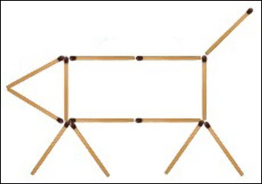
Задание: дети должны переложить 2 спички так, чтобы теленок смотрел в другую сторону. При этом он должен оставаться веселым, т.е. его хвост должен быть направлен вверх.

Оборудование: спички
Расчетное время прохождения задания: 1-5 мин.

Станция №3 «Медведь»
Ситуация:
Начало:
Дети подходят к берлоге, говоря слово – мед. Просыпается недовольный медведь. И не желает говорить с детьми. Дети спрашивают, чем они могут помочь медведю, чтоб тот заговорил. На что последний отвечает что ему нужно новое жилище, но не обычное.
Конец: Медведь доволен новому жилищу, и говорит что припоминает гуда покатился колобок, после того как его не получись съесть, но не может вспомнить куда, потому что голоден.
Задание: участники должны построить из листов бумаги новую берлогу с крышей, но, не используя клея.
Оборудование: 10 листов
Расчетное время прохождения задания: 3 мин.

Станция №4 «Мед»
Ситуация:
Начало:
Медведю нужен мед, а он не знает, как его можно безопасно доставать, дети должны ему найти решение, и составить чертеж.
Конец:
По выполнению задания, Медведь рассказывает, что видел как следом, за колобком кралась лиса, и рассказывает что лиса прибежит только учуяв рыбку, которую отдает медведь в благодарность.
Задание: дети должны придумать 3 приспособления приспособлений или методов как можно подобраться к улью и нарисовать на картинке.
Оборудование: 3 листа А4 с распечатанным вверху ульем, карандаш простой.
Расчетное время прохождения задания: 7 мин.

3. Эпилог
Ведущий: Мы с вами выходм на финишную прямую в нашем расследовании. Посмотрим на проделанный нами путь и отметим на маршрутном листе что мы прошли.
Участники: зачеркивают крестиками выполненные задания
Ведущий: На сегодня мы закончим нашу квест игру, получив приманку для лисы, мы с вами обязательно разберемся куда же пропал колобок, и как он оказался жив.
Участники: рефлексия – 3 минуты

Часть 3 - «Приманка для лисы. Лисьи проблемы.
1. Пролог
Ведущий: Здравствуйте ребята. Сегодня мы с вами выходим на финишную прямую – мы приближаемся к решению загадки о колобке. Кто скажет, что было пройдено нами в прошлый раз?
Участники: отвечают смотря на маршрутный лист.
Ведущий: Да ребята, все правильно. Как мы помним, от медведя мы получили приманку для Лисы – рыбку – теперь наша задача поймать лису и поговорить с ней.
2. Экспозиция
Станция №1 «Приманка для лисы»
Ситуация:
Начало:
Дети подходят к столу, видят рисунок лисьей норы. Постучавшись, из под листа там оказывается пусто. Возникает вопрос – как сообщить лисе, что мы здесь с гостинцем для нее.
Конец:
По выполнению задания появляется Лиса .
Задание:
1. Дети за 2 минуты должны устроить мозговой штурм, и найти способ сообщить лисе что для не имеется рыбка.
2. 2 команды должны схематически изобразить наиболее понравившийся им способ на бумаге и объяснить принцип работы.
Оборудование: 3 листа А4 с карандаш простой.
Расчетное время прохождения задания: 7 мин.

Станция №2 «Лисьи проблемы»
Ситуация:
Начало:
Появившись, лиса заявляет, что все прекрасно знает о цели ребят, так как она следила за ними всю игру. Дети просят лису сказать, что случилось с колобком. Но лиса отказывается, предлагая сначала решить ее проблемы с хвостом который она потеряла.
Конец:
По выполнению задания лиса рассказывает историю, почему детям пришлось рисовать ей хвосты – злые браконьеры расставили капканы, в который лиса и угодила хвостом, идя за колобком.
Задание:
Каждый ребенок должен нарисовать ей особенный хвост:
1. Хвост чтобы маскироваться от собак.
2. Нарядный хвост чтобы ходить в кафе.
3. Хвост-антену чтобы ловить сигнал телефона и интернета.
4. Непромокаемый хвост чтобы ловить рыбу.
5. Хвост телевизор что бы небыло скучно.
5.Дети которые не справляются с задачей, другие помогают мозговым штурмом.
Оборудование: 5 листа А4 с распечатанной в углу лисой, цветные карандаши.
Расчетное время прохождения задания: 7-10 мин.

Станция №3 «Осторожно капкан»
Ситуация:
Начало:
Лиса рассказ историю, о капкане указывает путь, но предупреждает, что по дороге встретятся капканы, которые будет необходимо преодолеть.
Конец:
Найдя способ обойти капканы, дети приходят на станцию с тремя карточками на которых на рисованы кусты.
Задание:
Перед каждым ребенком лист А4, на одном одной половине капканы, на другой, различные предметы. Каждый ребенок должен устроить мозговой штурм, и определить как этими предметами можно обезвредить капкан.
Оборудование: 10 листов А4 с одинаковым количеством капканов и различных предметов на каждом.
Расчетное время прохождения задания: 5 мин.

Станция №4 «Привет колобок!?»
Ситуация:
Начало:
Перед детьми три карточки. Ведущий говорить, что колобок после такого длительного путешествия и опасностей боится выходить. Детям необходимо найти способ как успокоить колобка, но без слов, так как у колобка нет ушей и он ничего не слышат.
Конец:
Выходит колобок и вступает в контакт с детьми.
Задание:
1. Лежит лист А4, на котором дети должны изобразить послание – «Опасности нет».
2. Колобок выдает несколько карточек, на которых нарисаванны – лестница, камен, куст, капкан, пенек, детям необходимо составить рассказ тем самым ответив на вопрос всего квеста.
Оборудование: Белый лист, карандаши ветные.
Расчетное время прохождения задания: 3 мин.

Станция №5 «Последняя помощь.»
Ситуация:
Начало:
Колобку необходимо составить карту, которая поможет ему уйти от всех героев квеста.
Конец:
Выходит колобок отправляется в путь, даря каждому ребенку смайлик в благодарность
Задание:
Карты с разрезанными сегментами дороги и «таблица»
Оборудование: заготовка
Расчетное время прохождения задания: ? мин.

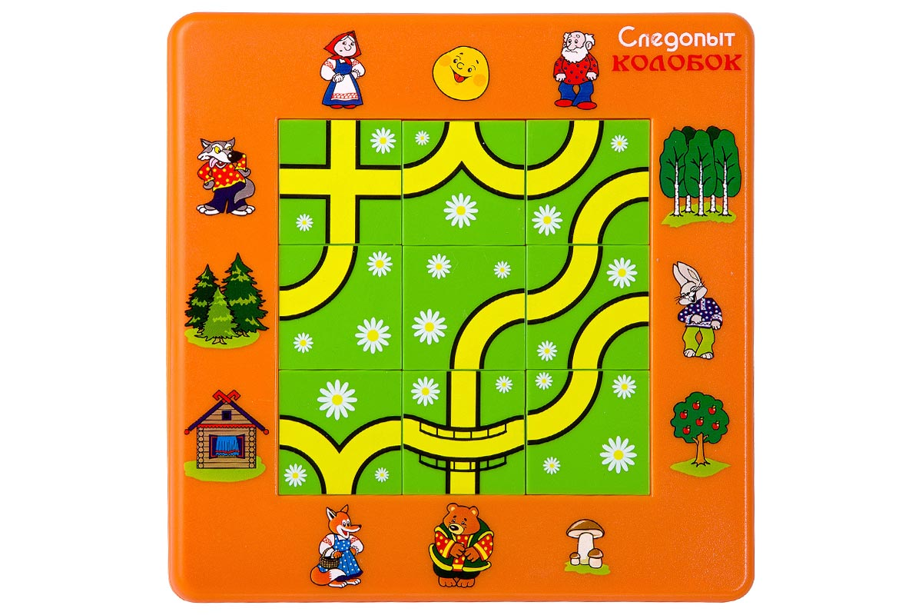
3. Эпилог
Ведущий: Ну мои дорогие друзья, предлагаю отметить наш маршрутный лист, ведь мы с вами закончили квест игру.
Участники: зачеркивают крестиками выполненные задания
Ведущий: НУ что дети, вам понравилось, давайте поговорим какие задания вам запомнились и понравились.
Участники: рефлексия – 3 минуты

